**心理学****概论**

**网络课程导学方案**

**王亚玲**

**2024.5** 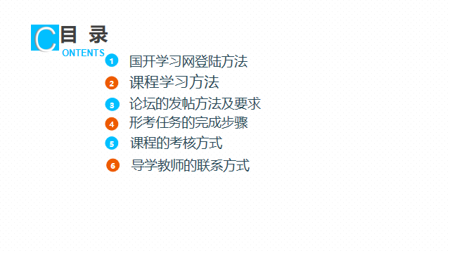

**一、国开学习网的登陆方法**

**1、打开[http://www.one.ouchn.cn/](http://www.ouchn.cn/)，点击“登录”**

**或进入“榆林电大”微信公众号进行登录。**

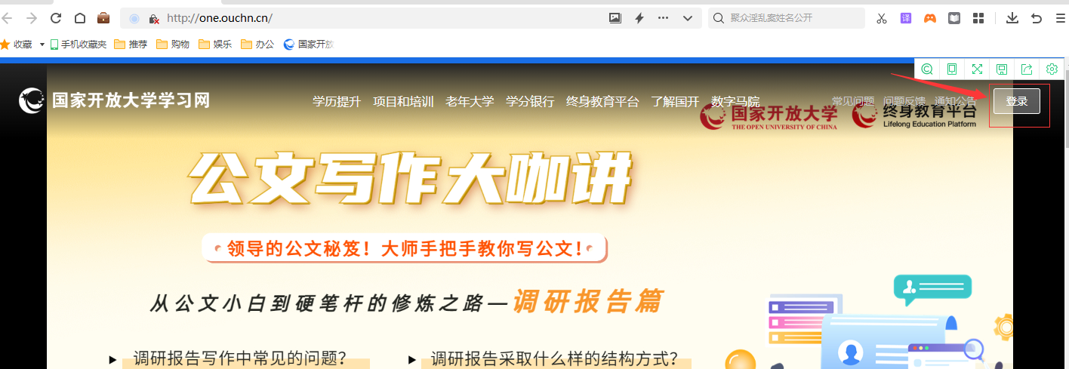

1. **用学号登录，密码是Ouchn@出生年月日**

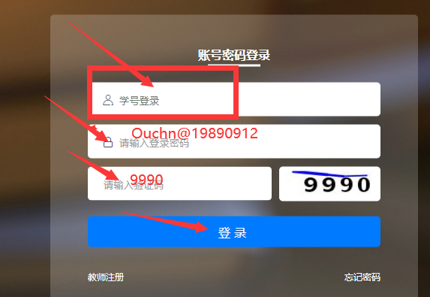

1. **点击“进入学习”**

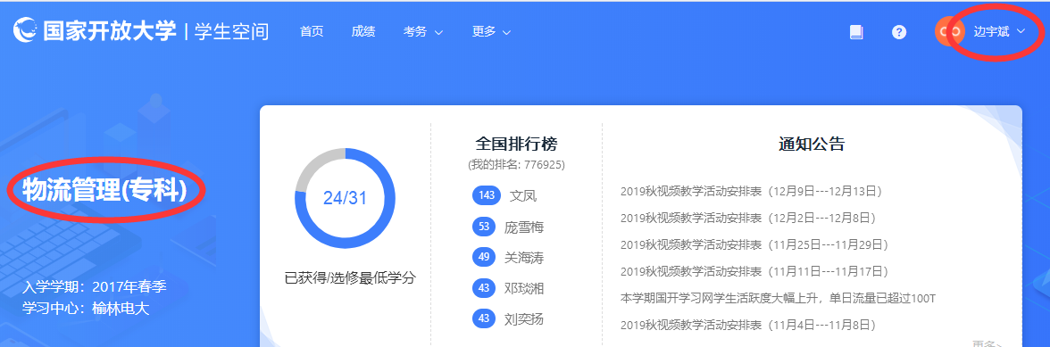



1. **课程学习方法**
2. **进入课程首页，看左侧课程目录**

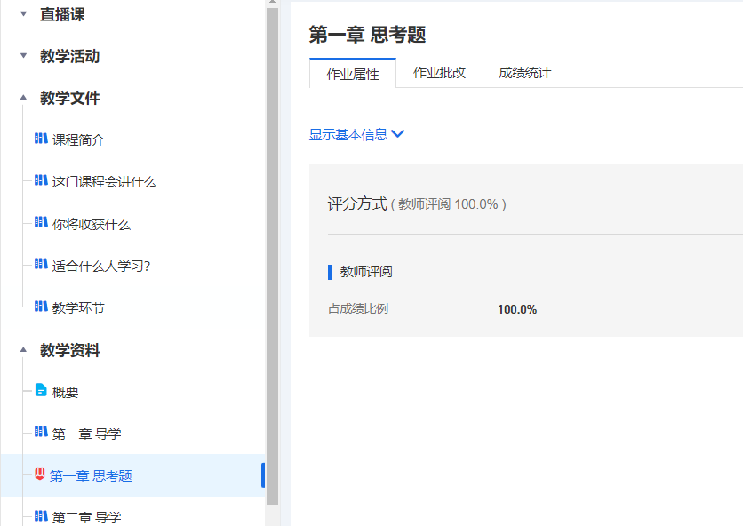

**2、看直播课、学习资源、知识拓展、考前辅导、课程思政等内容**





**3、看一些课外书籍**

**（1）、心理学导论《心理学一条整合的途径》（轻工业出版社）日本图片简易版，读这类书可以心理学的研究内容、方法，各种心理学理论，是心理学入门必读的。**

**（2）、社会心理学《 社会心理学》（轻工业出版社）介绍各种人类心理现象，日常生活中你可能已经意识到人有一些固定的行为模式，社会心理学用更精确的语言描述的这些行为模式。社会心理学在整个心理学体系中扮演的是一个数据收集者的角色。**

**（3）、进化心理学《进化心理学-心理的新科学》《Introducing Evolutionary Psychology》 进化心理学解释了人类心理现象的由来，是目前唯一能够将所有心理学理论贯穿在起来的核心理论，以其目前的发展速度进化心理学完全有能力在不久的将来一统整个心理学理论体系。**

1. **论坛发帖流程**
2. **点击“教学活动”，进入非实时答疑讨论区参加讨论，按时参加三次实时答疑讨论**

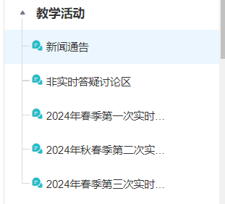

1. **点击“发表帖子”**

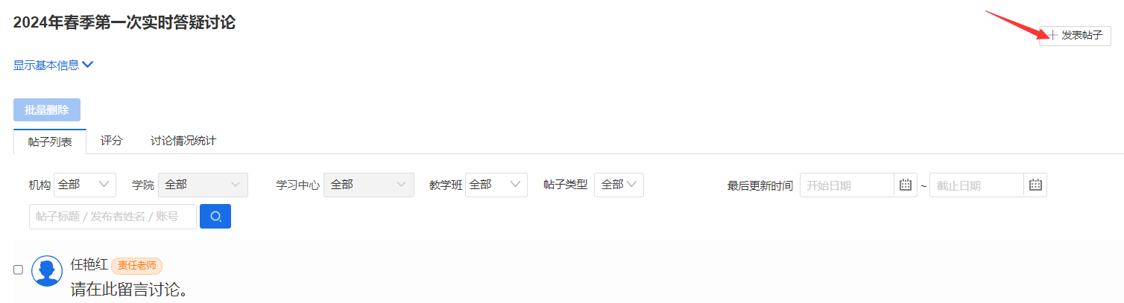

1. **在“标题”及“内容”里填写内容,点击“保存”**

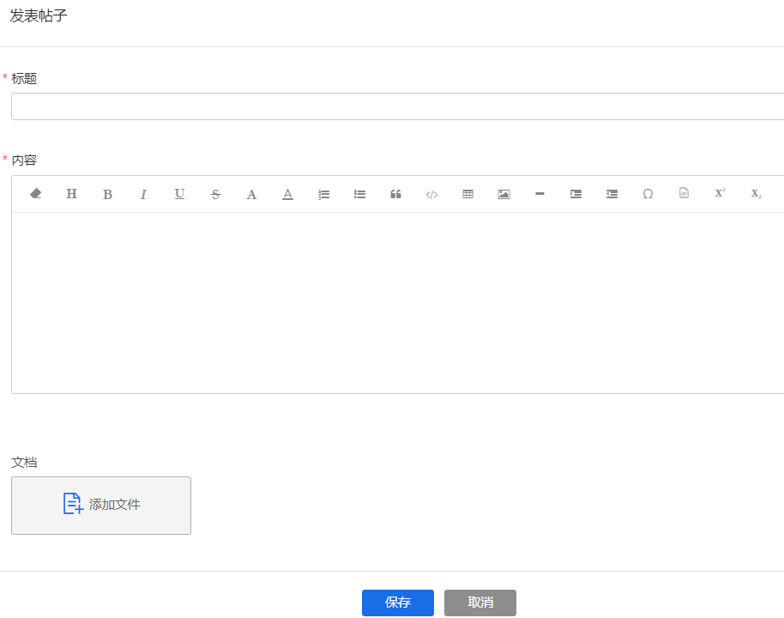

**论坛发帖完成**

**四、完成形考任务方法**

**1、点击“形考任务”**



1. **查看形考任务，共四次**

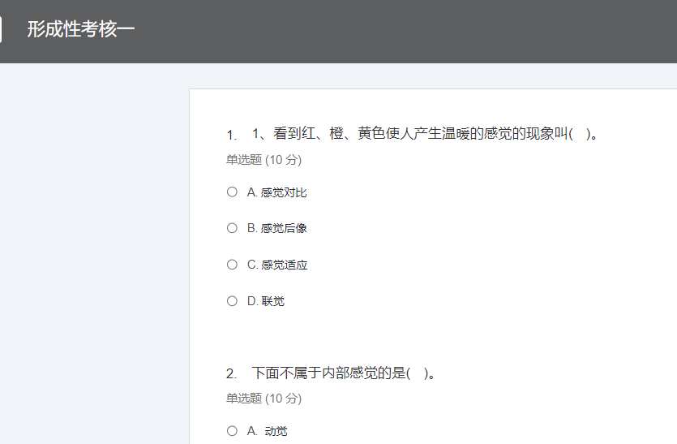

**3、完成“平时表现**

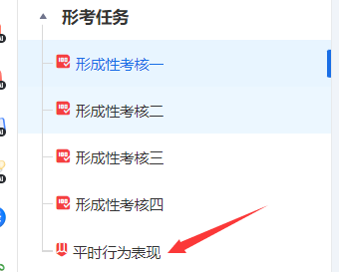

**形考任务操作步骤完成**

**五、本课程考核方式**

**本课程考核采用100%形成性考核的方式。形成性考核占课程综合成绩的100%，课程综合成绩达到60分及以上（及格），可获得本课程相应学分。**

1. **课程导学教师联系方式**

**榆林市开放大学：**

**王亚玲，副教授，联系电话18991099850 ，微信同号。**

**QQ379231192，E-mail:379231192@qq.com**